# Webアプリ基本設計書

目次

Webアプリ基本設計書 1

1.全体基本設計 3

1-1. 各システムの目的と機能概要 4

1-2. ステークホルダーと各種システム権限 7

1-3. 取り扱う具体的なデータと各システムの入出力の詳細 8

1-4. 実験環境 9

2. 鍵管理方法のアーキテクチャー 10

2-1. 全体アーキテクチャー 11

アーキテクチャー全体の処理プロセス（時間軸で整理） 11

2-2. 鍵の生成と配送のシーケンス図 12

2-3. 重み情報の暗号化/送信のシーケンス図 12

2-4. データの暗号化と秘密計算のシーケンス図 13

2-5. ユーザーの許可とスカラー値のMS送信のシーケンス図 13

3. 採用エントリーシステム基本設計 14

3-1. 概要 14

CKKS形式（格子暗号）の選定理由 15

3-2 .アーキテクチャーと処理フロー 17

アーキテクチャー 17

処理フロー 17

4. プロセッシングシステム基本設計 18

4-1. 概要 18

4-2. アーキテクチャーと処理フロー 19

アーキテクチャー 19

処理フロー 19

5. 採用マッチングシステム基本設計 20

5-1. 概要 20

5-2. アーキテクチャーと処理フロー 21

アーキテクチャー 21

処理フロー 21

5-3. 全体ワイヤーフレーム（画面設計） 22

概要 22

5-4. TOPページ 23

概要 23

5-5. プロフィールページ 24

概要 24

仕様詳細 24

5-6. オファー送信ページ 26

概要 26

ワイヤーフレーム 26

仕様詳細（フォーム） 26

仕様詳細（メール） 27

# 1.全体基本設計

* プロダクト開発は「本番フェーズ」と「実証フェーズ」の2つのフェーズに分けて開発予定であり、今回は「実証フェーズ」における基本設計を対象とする。ただし、本番フェーズにおいて開発する可能性の高い機能要件および設計方針に関しては、基本設計書に内容を含めている。
* 本システムは3つのアプリケーションが連動することで実現する。
* 本システムのユニークな点として、一般的なWebアプリケーション技術、例えば通常の画面設計、API設計やDB設計に加えてプライバシーテック技術、例えば安全な鍵の管理、暗号化、秘密計算技術を用いる事で、通常のWebアプリでは実現の難しい、国際間の人材マッチングを実現する。

## 1-1. 各システムの目的と機能概要

* 全体のシステムの入り口である採用エントリーシステム（ES）の目的は、個人情報を適切な手法を用いて暗号化することにある。本番フェーズにおいては、採用エントリーシステムはスマホのネイティブアプリで実装する予定だが、実証のフェーズにおいては、ローカルPC上にDockerコンテナを立てて実行する簡易的なアプリケーションとなる。
* プロセッシングシステム（PS）の目的は、秘密計算技術を用いて、候補者の「成績データに重み付け計算を加えたスカラー値」を求めることである。こちらは本番フェーズおよび実証フェーズにおいても要件の大きな差異は現状なく、システムの実行はAWS上で行われる。
* 採用マッチングシステム（MS）の目的は、暗号化された情報（個人情報および秘密計算の結果）を複合化することと、候補者や企業担当者といったエンドユーザーに対するユーザーインターフェースを提供することで、両者の国際間のマッチングを実現することにある。こちらは本番フェーズと実証フェーズにおける機能要件の差異は数多くあり、今回の実証では最小限のスコープにとどめている。実行はAWS上で行われる。
* 以下の表は各システムの目的および大枠のロジックを整理したものである。

* また、機能一覧は以下の通りである。

|  |  |  |
| --- | --- | --- |
| **システム** | **機能** | **機能概要** |
| エントリー  システム（ES） | データの暗号化機能 | ・データを格子暗号によって暗号化する  ・データとは候補者の個人データと成績データ（ベクトル値）の両方を指す |
| 個人データ送信機能 | 暗号化された個人データをMSに送信する |
| ベクトルデータ送信機能 | 暗号化された成績データ（ベクトル値）をPSに送信する |
| 鍵生成機能 | 秘密鍵と公開鍵のキーペアを作成する |
| プロセッシングシステム(PS) | 秘密計算機能 | ・秘密計算を実行する  ・企業側の重みデータベクトルと候補者ステータスベクトルの2つの変数を用いて掛け算を行う  ・個人ステータスの成績データ（ベクトル値）の一部はCKKSにより準同型暗号を用いて暗号化されたまま計算される |
| 計算結果保存機能 | 秘密計算の結果をデータベース、またはストレージに保存する |
| マッチング  システム(MS) | 候補者表示 & 選択機能（散布図形式） | ・候補者を散布図形式で表示する  ・散布図は縦軸の候補者の希望年収、横軸の総合能力スコアで構成される  ・企業担当者は散布図から候補者を選択することができる  ・散布図上の候補者をクリックすると、プロフィール詳細がモーダル形式で表示される |
| 候補者表示 & 選択機能（リスト形式） | ・候補者をリスト形式で表示する  ・リストは候補者の属性情報/スキル/ Like数等で構成される  ・企業担当者はリストから候補者を選択することができる  ・リスト上の候補者をクリックすると、プロフィール詳細がモーダル形式で表示される |
| 候補者ソート機能 | ・企業担当者はリスト上の候補者をソートして表示させることができる  ・ソートのクライテリアは「能力スコア」「ハードスキル」「ソフトスキル」「希望年数」「Like数」 |
| 候補者プロフィール表示機能 | ・モーダル形式で、候補者のプロフィールが表示される  ・プロフィールは「属性情報」「能力スコア合計値（スカラ値）」「個別のハードスキル & ソフトスキル」「Like数などのアプリ内取得情報」で構成される  ・「個別のハードスキル & ソフトスキル」に関しては、候補者が表示/ 非表示を決めることができる  ・候補者プロフィールの個別のソフトスキル、ハードスキルの項目に対して、他候補者の平均の値を表示する  ・表示形式は、スキルバーの中に、平均値のラインを引く想定 |
| Like送信機能 | ・企業担当者は候補者にLikeを送信することができる  ・送信したLike数は、TOPページのリストおよびプロフィール詳細に表示される |
| オファー送信機能 | ・企業担当者は候補者にオファーを送信することができる  ・オファー送信画面は、TOPページの候補者リストのオファー送信ボタン、またはプロフィール表示画面のタブから「オファー」を選択することで表示可能  ・企業担当者は、自社の連絡先（Emailアドレス）とメッセージを入力することで、オファーを候補者に送信可能。  ・オファーを送信すると、候補者のメールアドレスに直接メッセージが届き、今後のやり取りに関してはシステムは関与しない |

## 1-2. ステークホルダーと各種システム権限

* 今回の検証フェーズのシステムに関わるステークホルダーは、候補者、企業担当者、システム管理者（IGS）の3者である。ただし本番フェーズの場合は、システム管理者はIGSに加えて、国内外の第三者企業になる想定。
* 実証フェーズにおけるシステム管理者（IGS）はシステムを実行する権限のみを持ち、閲覧権限や編集権限は持たない。
* 実証フェーズにおける候補者は、エントリーシステムにインプットする個人情報に関する全ての権限を保有している。ただし今回、候補者向けのUIは用意しないため、他システムの閲覧権限等はない。
* 実証フェーズにおける企業担当者は、最終的なインターフェースである採用マッチングシステムに関わる権限を持つ。ただ全ての情報を閲覧できるだけではなく、候補者の意思によって閲覧可能な情報と不可能な情報が混在する。

## 1-3. 取り扱う具体的なデータと各システムの入出力の詳細

* システムが取り扱う候補者のデータは「属性情報」「成績データ（ベクトル値）」「秘密計算後の成績データ（スカラー値）」の3つが存在する。
* プロトタイプにおいてのみ、E-mailアドレスをユーザーの許可のもと平文で取り扱うものとする（※）。年齢、性別、居住都市に関しては暗号化される。

|  |  |  |  |
| --- | --- | --- | --- |
| **情報の種類** | **パラメーターの種類** | **平文 / 暗号化** | **復号化するシステム** |
| 属性情報 | 性別, 年齢, 居住都市 | 暗号化 | MS |
| 成績データ（ベクトル値） | ユーザーの能力を示す生データ | 暗号化 | N/A |
| 秘密計算後の成績データ（スカラー値） | ベクトル情報をもとに計算されたデータ, および適正年収 | 暗号化 | MS |

※ 開発工数の観点より、プロトタイプにおいて、E-mail情報を企業とユーザー間の最低限のコミュニケーション手段として用いることとし、今回はユーザーの許可のもと、平文で扱うものとする。プロダクトの本番リリース時においては、候補者と企業担当者間のコミュニケーションは、システム上のチャット機能（実装予定）によって実施される想定のため、Emailの利用を必要としない仕組みを採用する予定である。

* 今回「ユーザーの許可」において、取り扱うデータは、「属性情報」「スカラー値」の2種類である。また求職者の情報開示の取り扱い方法としては、現在以下を検討している。
  + 1. 重み付け後のスカラー値毎のマッチングシステムへの送付可否をユーザーが指定することで、マッチングシステム及び採用企業が閲覧できるようになる。 「属性情報」に関してはプライバシーポリシーを同意したことで、開示可能とみなす。
  + 2. 実証においては、企業が散布図でユーザーを選択後に企業と求職者が直接各々のEmailを通じて情報をやり取りする。今後はチャット機能の導入を検討している。
* 一度許可した情報はユーザーが採用サービスから離脱するまで閲覧可能とし、離脱すると物理削除することとする。
* ベクトル情報はプロセッシングシステムによって秘密計算により処理される。その後、秘密計算の結果をエントリーシステムで候補者が自らの鍵で一旦復号化するプロセスを経由したのち、再度暗号化され、マッチングシステムに送信される。また適正年収(最低希望年収)は、プロセッシングシステムを経由して秘密計算を行うことはなく、エントリーシステムで暗号化後、マッチングシステムに送信および複合化される。
* データの詳細は、下記のスプレッドシートを参照

URL: [[最終版]IGS_人材マッチングシステムの取り扱うパラメーター](https://docs.google.com/spreadsheets/d/1TQyl2npgu_elwS0RqdMlnrjwD_M_xkCRMw5bzr6JGFQ/edit?usp=sharing)

## 1-4. 実験環境

以下に本実証で利用したネットワーク構成を示す。

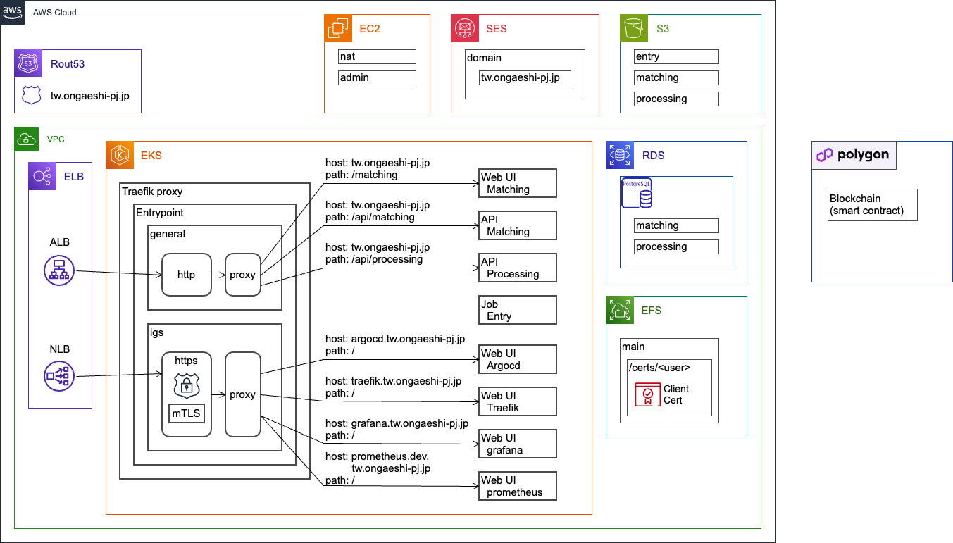

# 2. 鍵管理方法のアーキテクチャー

* 前章1-3の取り扱うデータと各システムの入出力の詳細で明示した仕様を実現するためのアーキテクチャーとして、個人主権重視のアーキテクチャーを採用することとする。
* このアーキテクチャーは各種システムAdminの結託によるベクトルデータの復号化リスクがなく比較的シンプルで個人主権の考え方を最も実現したアーキテクチャーとなっており、以下の2点を実現することにより、データの個人主権を担保する方式である。
  + ユーザーの秘密鍵を配送することなくES側で秘密計算の結果(スカラー値)を復号化する構成
  + MSにこれらの結果を送付する際、必ずユーザーの許可を必要とするように構成する
* 個人主権重視のアーキテクチャー選定のためのその他のアーキテクチャー比較検討プロセスに関しては、EAGLYS株式会社のコンサルティング支援により作成した別紙（アーキテクチャー比較検討プロセス詳細）を参照

URL: [アーキテクチャー比較検討プロセス詳細](https://docs.google.com/document/d/1b7yDG0HKTUkct4mWlSnCF3nhh56tBPmM3CoXq6GtKx4/edit?usp=sharing)

## 2-1. 全体アーキテクチャー

* 以下の表は個人主権を実現する具体的なアーキテクチャーの全体像である
* システムの個別の処理に関しては、各システムの章を参照
* それぞれのアイコンの定義については別紙参照

ダイアグラム

### アーキテクチャー全体の処理プロセス（時間軸で整理）

|  |  |  |
| --- | --- | --- |
| **STEP** | **対応番号** | **内容** |
| 1 | M1, E1, E2 | 鍵の生成およびESおよびMSの公開鍵の配送 |
| 2 | M2 | 重み情報の暗号化と送信 |
| 3 | E3-a, E3-b | データの暗号化/送信 |
| 4 | P1 | 秘密計算の実施 |
| 5 | E3-c, E4 | 秘密計算結果の受信/復号化 |
| 6 | E5 | MSへのデータ送信許可とデータ送信 |
| 7 | M3 | MSにおけるスカラー値の取得と復号化 |

## 2-2. 鍵の生成と配送のシーケンス図

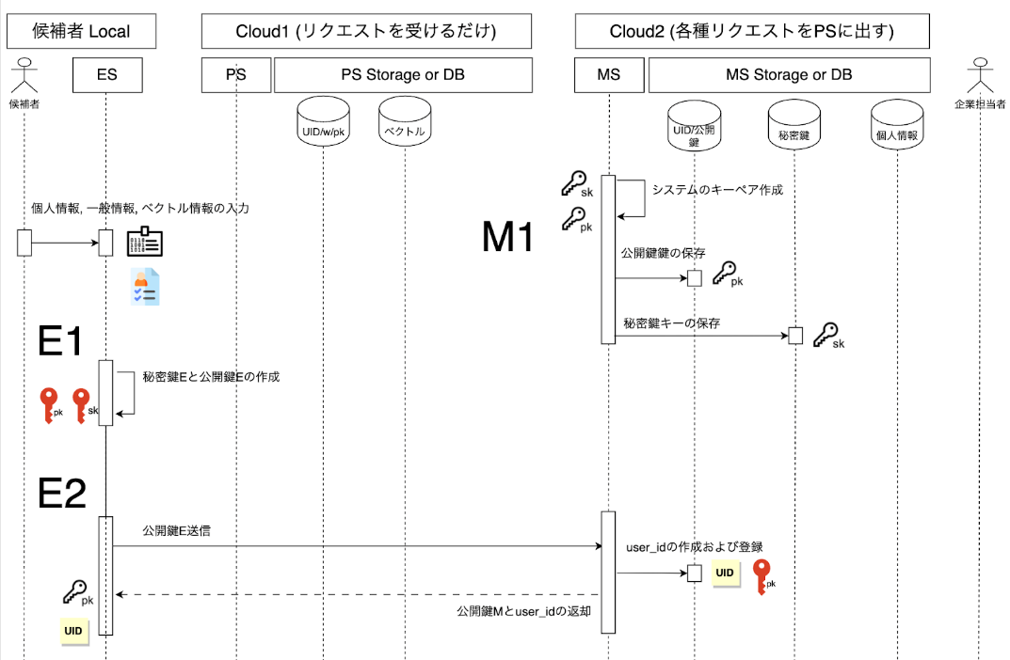

## 2-3. 重み情報の暗号化/送信のシーケンス図

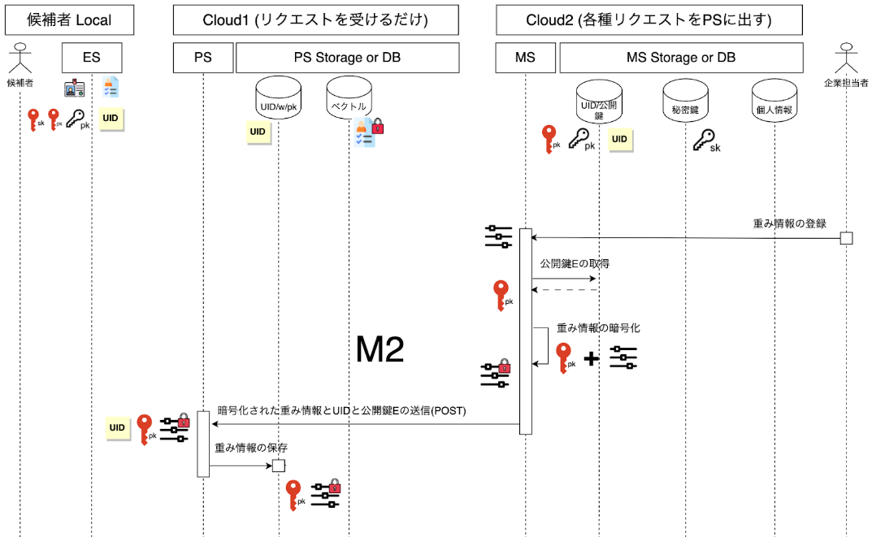

## 2-4. データの暗号化と秘密計算のシーケンス図

## 2-5. ユーザーの許可とスカラー値のMS送信のシーケンス図

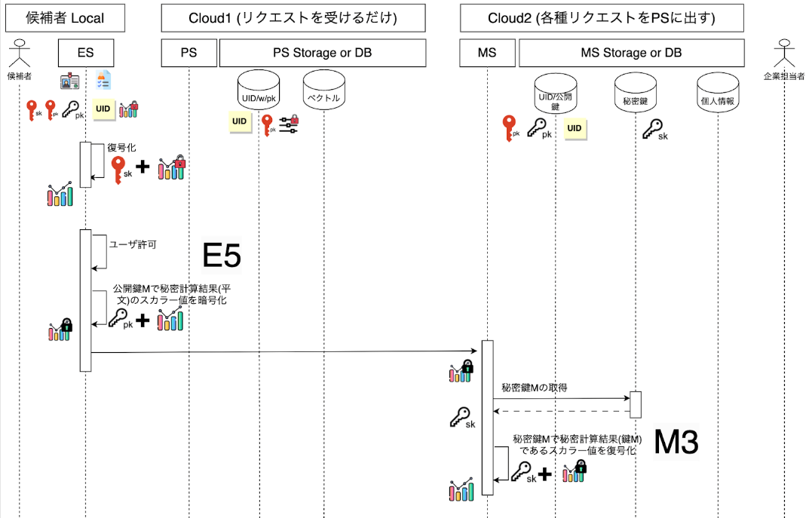

# 3. 採用エントリーシステム基本設計

## 3-1. 概要

* 採用エントリーシステムの目的は候補者のデータ（個人情報と成績データ）を暗号化することである。
* 候補者/採点者はデータ(個人情報と個人ステータスの成績データ)をGoogle Formエントリーシステムに入力しそのベクトル情報をESに入力する。 (プロトタイプではIGSがESの入力を行う)
* 暗号化方式として準同型暗号による演算が可能で耐量子性のある格子暗号を用いることを前提とし、今回はIGSにとって学習コストが少ないGo言語で書かれた LattiGoを用いることとする。
* LattiGoにおいて機能とパフォーマンスの取れたCKKSスキーマを用いることを前提とする。
* 候補者のベクトルデータは本システムでLattiGoのCKKSを利用し”格子暗号”によって暗号化されプロセッシングシステムに送信される。
* 候補者の個人情報は暗号化されマッチングシステムに送信される。
* 本番環境においてESはスマホのネイティブアプリを前提とするが、プロトタイプにおいて候補者サイドのサービス提供方法は問わないこととする。例えば、ユーザーサイドのローカル環境でDockerコンテナを動かすことも選択肢として可能とする。 (本番ではスマホのネイティブアプリを想定)

### CKKS形式（格子暗号）の選定理由

LattiGoは複数の格子暗号方式を利用可能だが、今回、機能とパフォーマンスのバランスが取れたCKKS方式を用いることとした。準同型暗号の各方式に対する比較表を以下に示す。ここで◯, △, ✕の意味は以下の通りである。△に関しては、その理由を補足に記載した。

* ◯: サポート
* △: 条件付きサポート
* ✕: サポート外

* (補足1) 可能乗算回数に制限があり
  + 楕円曲線暗号: 1回のみ
  + BFV, BGV, CKKS: 事前に設定した回数のみ可能(しかし可能数を大きくすると、どんどん計算量が増え重くなることに注意)
* (補足2) 非線形演算は「近似」によって行う制約あり。つまり厳密には計算不可

CKKSの選定理由を以下にまとめる。

* PSの計算ロジックは足し算と掛け算だけで成り立ち、浮動小数点演算となる。浮動小数点を計算できるライブラリは限られておりCKKSとTFHEである
* TFHEは「暗号文上でのビット操作」に特化しており、一方、CKKSは「暗号文上での実数や複素数の算術計算」に特化している。このような特性があるため、浮動小数演算に限って言えばCKKSのほうがTFHEより原理的に高速である。またCKKSはSIMD命令にも対応するなどアプリケーションレベルでも高速化実装がすでに実現されており、一般的なAIの推論など浮動小数演算を実用レベルの計算時間で実行可能である
* AI x HEの応用分野における下記の論文のトレンドにおいても以下のようにCKKSが主流となっている

AI x HEの応用分野における状況を整理した参考文献として “A Survey of Deep Learning Architectures for Privacy-Preserving Machine Learning With Fully Homomorphic Encryption”があり、この論文よりTABLE 5を抜粋したものを以下に示す。

この文献の中でTFHEは”遅い”ことを課題として述べられており、TFHEに関する近年の論文は、Hardwareベースでこの課題を解決することを目的としている(表の下2行の文献)。一方で純粋に準同型暗号をSoftwareとして利用するための応用研究は2023年現在CKKSが一択になっていることが見て取れる。

## 3-2 .アーキテクチャーと処理フロー

### アーキテクチャー

### 処理フロー

|  |  |
| --- | --- |
| **番号** | **処理内容** |
| E1 | * 鍵E(秘密鍵E, 公開鍵E)を作成します |
| E2 | * (a) 公開鍵EをPOSTします * (b) 返り値として公開鍵Mを得ます(JSONでuser_idと同時に得るのが良い) |
| E3 | * (a) 公開鍵Eを使ってベクトルデータを暗号化します * (b) 暗号化したベクトルデータをPSへ送付します * (c) 送付した返り値としてPSの計算結果(スカラー値)を得ます |
| E4 | * 秘密鍵Eを使ってスカラー値を復号化します |
| E5 | * (a) ユーザーがMS送付許可に同意します * (b) 同意後、公開鍵Mを用いてスカラー値を暗号化します * (c) MSへ暗号化したスカラー値をPOSTします |

# 4. プロセッシングシステム基本設計

## 4-1. 概要

* プロセッシングシステムの目的は、マッチングシステムによってインプットされた重み情報、採用エントリーシステムによってインプットされた候補者のベクトル情報の2つのデータを用いて、候補者の能力スコアおよびスカラー値を秘密計算によって求めることである。
* エントリーシステムからプロセッシングシステムに送信された候補者のベクトル情報は暗号化されており、IGSはその復号化権限を持たない。つまり、鍵管理を行わない。
* マッチングシステムからプロセッシングシステムに送信された企業側の重みデータは暗号化されており、IGSはその復号化権限を持たない。つまり鍵管理を行わない。
* 準同型演算で必要なユーザーが作成した公開鍵を、エントリーシステムからプロセッシングシステムにPOST もしくはマッチングシステムからプロセッシングシステムにPOSTされることによって受信する
* 個人ステータスの成績データ（ベクトル値）の一部はCKKSにより準同型暗号を用いて暗号化されたまま計算される。計算内容としては以下である。
  + 企業側の重みデータベクトルと候補者ステータスベクトルの掛け算

[w1,w2,...,wN]*[a1,a2,...,aN]

* + 上記掛け合わされたベクトルの各値の総計 (スカラー値)

s=w1a1+w2a2,...,wNaN

## 4-2. アーキテクチャーと処理フロー

### アーキテクチャー

### 処理フロー

|  |  |
| --- | --- |
| **番号** | **処理内容** |
| P1 | * 公開鍵Eで暗号化されたWeight情報とベクトル情報を用いて秘密計算を行います |

# 5. 採用マッチングシステム基本設計

## 5-1. 概要

* 採用マッチングシステムの役割は、企業の重み付けの入力および引き渡し、秘密計算の結果を複合化することに加えて、候補者と企業担当者に対して最終的なユーザーインターフェースを提供することである。
* システム管理者はプロフィールのハードスキル、およびソフトスキルを構成する各項目の重み情報をマッチングシステムに入力する。
* 上記重み情報は格子暗号で暗号化されプロセッシングシステムに送信される。
* マッチングシステムは、候補者の生の成績データであるベクトル情報は保有しない。プロセッシングシステムから処理済みの計算結果（スカラー値）をHTTPメソッドのGETによって得る。
* プロセッシングシステムの準同型暗号で計算された、プロフィールを構成する各項目のスコア（スカラー値）はマッチングシステムで復号化され、散布図およびグラフとして表示される。
* システムのインターフェースは候補者側と企業担当者それぞれ用意する必要があるが、今回の実証のスコープは企業側のインターフェースのみを対象とし、候補者側のインターフェースは提供しない。
* 今回の実証の対象ペルソナとなる企業担当者のカスタマージャーニーとしては以下の通りである。
  + TOPページの散布図、またはリストから能力スコアやスキルを考慮しつつ、自社にマッチしそうな候補者をクリックする。
  + マッチしそうな候補者のプロフィール詳細を閲覧して、該当候補者の人気度やハードスキルやソフトスキルを確認する。
  + プロフィール詳細を確認し、自社の予算や採用要件にマッチしそうなため、オファー送信画面から、オファーメールを送信する。
  + 企業担当者と候補者が直接メールを介してやり取りをし、初回面談日を設定する。

## 5-2. アーキテクチャーと処理フロー

### アーキテクチャー

### 処理フロー

|  |  |
| --- | --- |
| **番号** | **処理内容** |
| M1 | * 鍵M(秘密鍵M, 公開鍵M)を作成します |
| M2 | * (a) 重み情報をESから送付された公開鍵Eを用いて暗号化します * (b) 暗号化された重み情報と公開鍵EをあわせてPSへPOSTします |
| M3 | * ユーザーより送付された暗号化されたスカラー情報を秘密鍵Mをつかって復号化します |

## 5-3. 全体ワイヤーフレーム（画面設計）

### 概要

* 採用マッチングシステム画面は大まかに以下の3つの画面で構成される。
* プロフィールページおよびオファー送信はモーダル形式で表示される。
* 企業担当者はTOPページで候補者の発掘、絞り込みを行うことができる。
* 企業担当者はプロフィールページで候補者の詳細情報を得ることができる。
* 企業担当者はオファー送信ページで、候補者に対して初回コンタクトを送ることができる。

## 5-4. TOPページ

### 概要

* TOPページは共通ナビゲーション、散布図、候補者リストの3つの要素で構成される。
* 共通ナビゲーションの要素は仮おきのデザインのみとし、内部リンクは設定しない。
* 候補者リストは、候補者のサマリー情報が数値で表示される。また、能力スコア等の切り口によってソートすることができる。

* **散布図**
  + 散布図の縦軸は最低希望年収、横軸は能力スコアで、いずれのデータもプロセッシングシステムによって暗号化されたデータを複合化することで表示を実現する。また、散布図をクリックすると、候補者のプロフィールページがモーダルで表示される。
* **ソート機能**
  + 企業担当者は、能力スコア、ハードスキル、ソフトスキル、希望年収、Like数のいずれか1つの切り口で候補者をソートしてリスト表示することができる。また複数の項目をソートのために条件に指定することは不可能。

## 5-5. プロフィールページ

### 概要

* TOPページの散布図、または候補者リストをクリックしたら遷移する。
* モーダル形式で表示される。
* 候補者の秘密計算後の成績データ（スカラー値）がチャート形式で表示される。
* 候補者はどの秘密計算後の成績データ（スカラー値）を表示/ 非表示にするか決定することができる。
* 候補者プロフィールの個別のソフトスキル、ハードスキルの項目に対して、他候補者の平均の値を表示される。

### 仕様詳細

* ハードスキルおよびソフトスキルの集計値に関しては、候補者が企業管理者に対して、表示/ 非表示項目を指定することができる。設定はUI上からではなく採用エントリーシステムが受け取るエクセルのデータに、表示/ 非表示の意思が記載されている。
* 以下の表は、個人情報および秘密計算後の成績データ（スカラー値）といった、企業担当者に向けて表示されるプロフィールページのデータを整理したものである。

## 5-6. オファー送信ページ

### 概要

* TOPページの候補者リストのボタン、またはモーダル内のオファータブをクリックすることで画面に遷移することができる。
* オファー画面にはプロフィールページと共通の候補者のサマリー画面、企業担当者のEmailアドレスおよび候補者に対するメッセージを入力する画面で構成される。
* 送信が完了すると、候補者のアドレスに対して、システム管理者（IGS）からメールが届く。

### ワイヤーフレーム

### 仕様詳細（フォーム）

* **バリデーション:**
  + 企業担当者の連絡先とメッセージの両方を入力しないと、送信ボタンを押すことができない。
  + Emailの入力は一般的なEmailの正規表現を利用したチェックを行う。企業ドメインのみを許可するなど、厳密なチェックは行わない。正規表現にマッチしない場合、エラーメッセージを出力する。
  + メッセージの最大入力文字数は1000文字とする。1000文字以上の場合エラーメッセージを出力する。

### 仕様詳細（メール）

* メールの送信元は常にシステム管理者（IGS）のアドレスとなる。
* メールのタイトルや見出しは、共通のメッセージが生成される。
* メールの本文には、企業担当者が入力したアドレスとメッセージが表示される。
* 実証フェーズにおいて、今後の企業担当者と候補者のやりとりにはシステムは関与しない。

